Zatvaranje prometa za motorna vozila na Dan bez automobila, 22. rujna 2024. od 8 do 20 sati na području Gornjeg i Donjeg grada:
- Gornji grad - zabrana pristupa Mesničkom sjeverno od Streljačke ulice uključujući i pristup s Ilirskog trga;
- Unutar područja omeđenog ulicama: Ulica Tome Mikloušića, Zvonarnička, Ribnjak, Palmotićeva do Ulica Ruđera Boškovića, Ulica Ruđera Boškovića preko Hebrangove do Gundulićeve, Gundulićevom do Ilice, Ilicom do Mesničke i Mesnička do Streljačke;
- Martićeva ulica zapadno od Smičiklasove

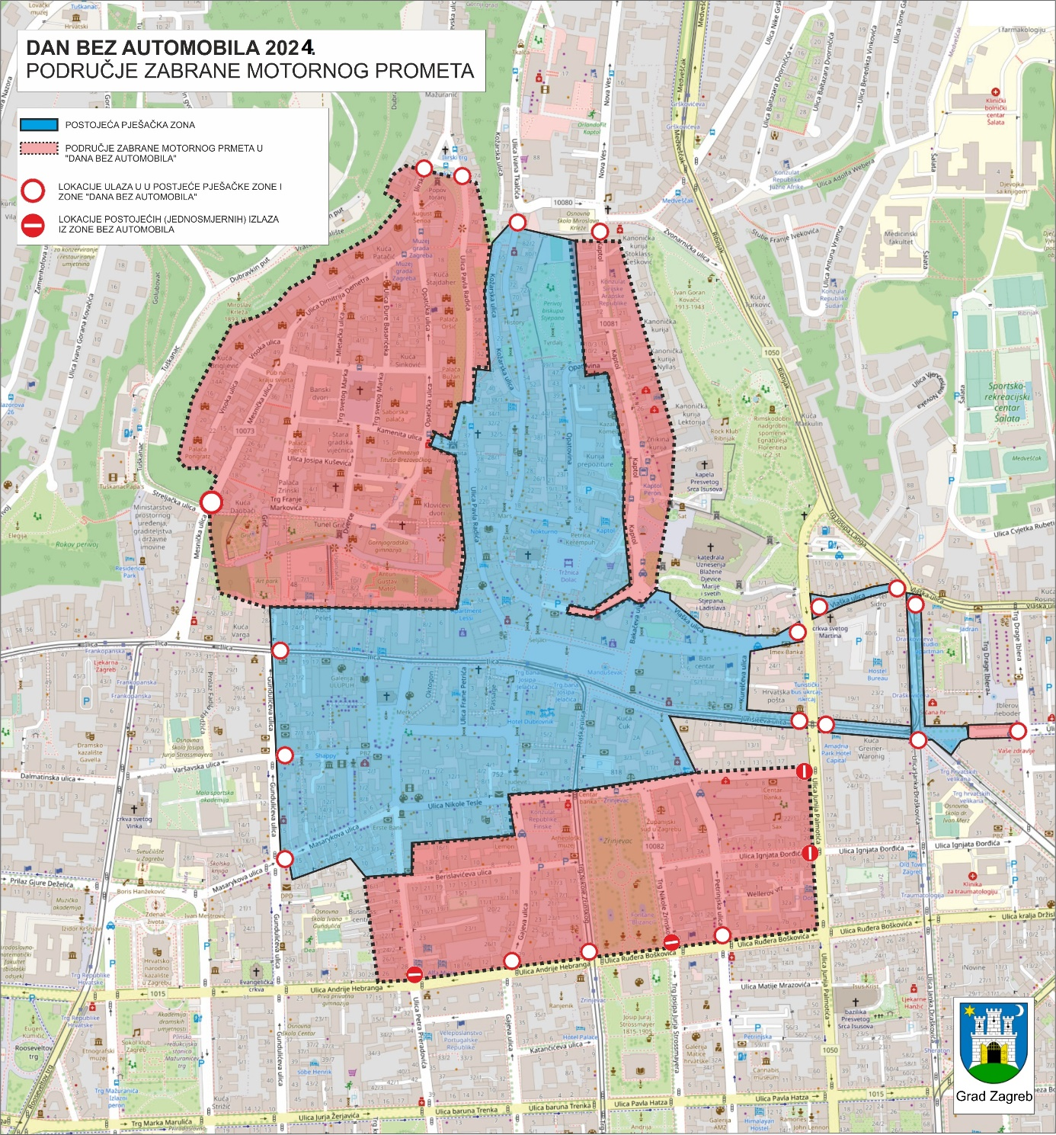

ZATVOREN PROMET za motorna vozila u Trakošćanskoj ulici „Trakošćanska za sve“, na dan 22.rujna 2024. godine od 09:00 do 19:00 sati: od Ulice Zvonimira Rihtmana do Ulice Silvije Strahimir Kranjčević

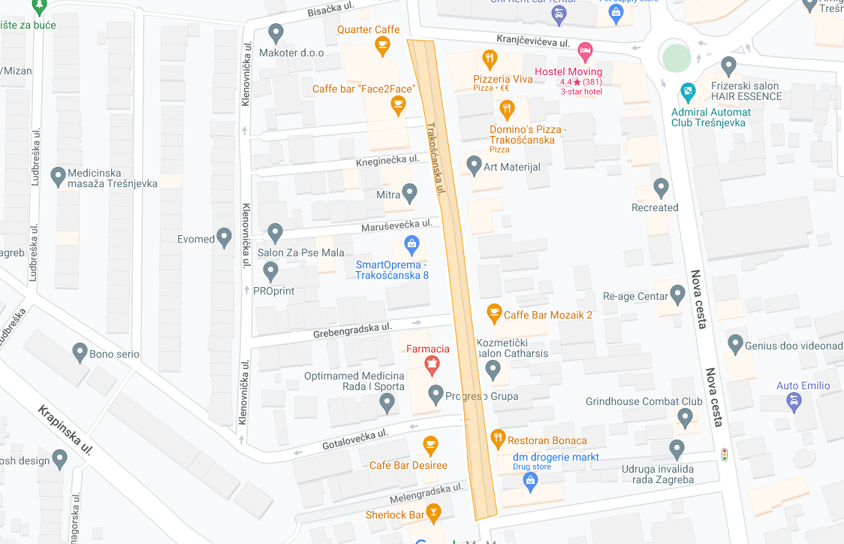

ZATVOREN PROMET za motorna vozila u dijelu Martićeve ulice od Smičiklasove do Trga hrvatskih velikana od 09 do 14 sati, na dan 21. rujna 2024. godine (subota), za odvijanje edukativno-promocijskog programa Udruge Sindikat biciklista

